О чём хотят сказать обществу родители детей с аутизмом
Муниципальное автономное дошкольное образовательное учреждение детский сад общеразвивающего вида с приоритетным осуществлением деятельности по физическому направлению развития детей №21 «Сказка»

Вы видите, что мой ребёнок падает на
землю и кричит. Не надо обещать его забрать с собой или отдать его милиционеру—он делает это от страха, не усугубляйте его.
Вы слышите, что мой ребёнок гудит мычит, визжит. Не округляйте глаза—он не говорит и у него сенсорный перегруз.
Вы видите, что мой ребёнок взрослый на вид находится у меня на руках. Оставьте при себе свои замечания, мне и так тяжело его тащить.
Вы видите какие-то странности и спрашиваете меня об этом. Скорее всего я отвечу правду. Пожалуйста, не надо обсуждать его диагноз в его присутствии.
Вам кажется, что все проблемы, которые на виду от невоспитанности. Ошибаетесь. У моего ребёнка болезнь, при которой научить его есть самостоятельно или надевать пижаму—достижение. Поэтому мы занимаемся с ним постоянно.

И самое главное!
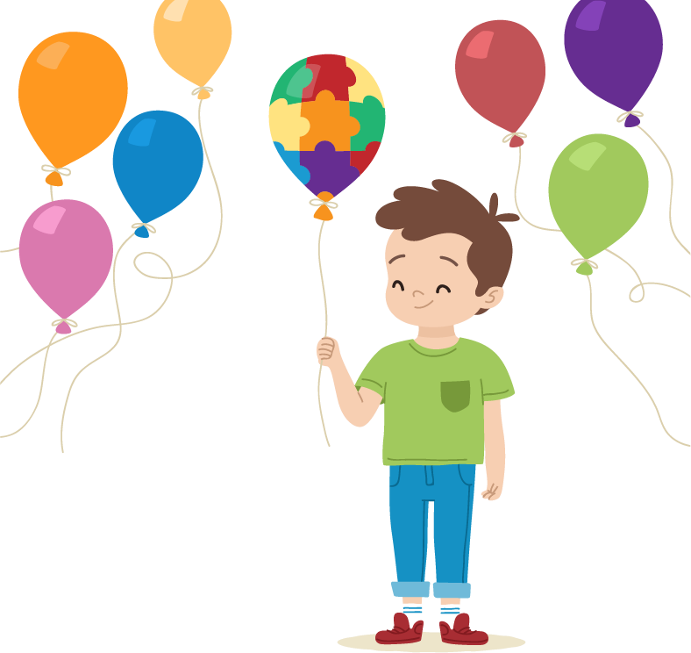
Пожалуйста помните: мой ребёнок, не похожий на вашего не потому, что его родители плохие. Он просто по-другому чувствует окружающий мир и имеет равные права с другими!
Памятка

для родителей
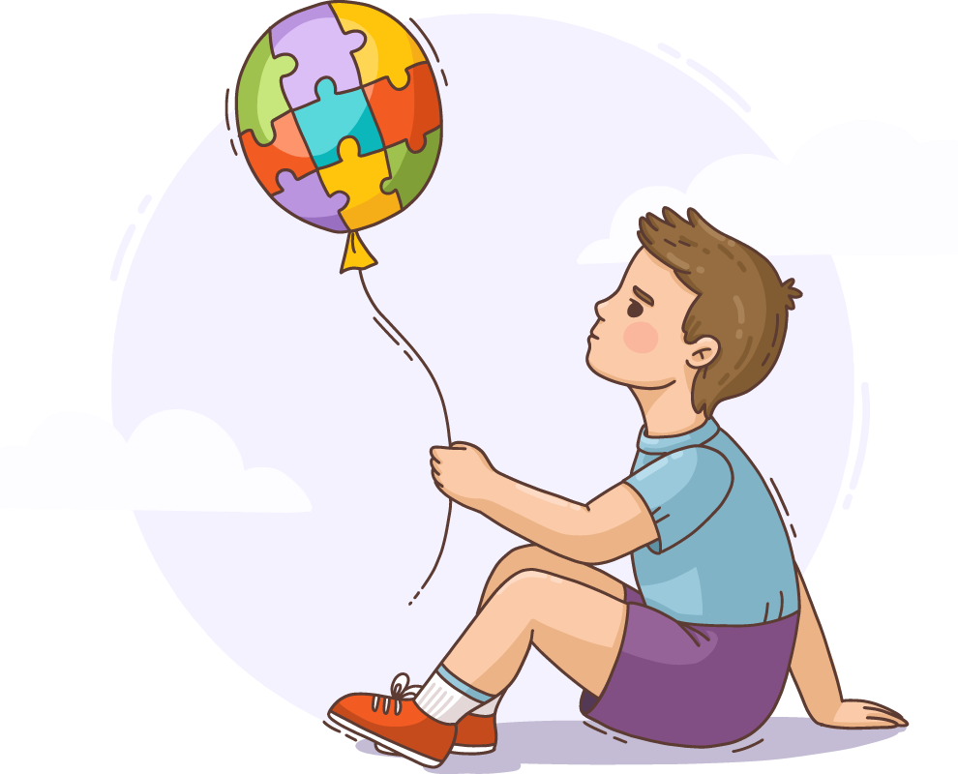
Педагог-психолог
М.А. Граждян
Серов, 2026

Термин “аутизм” происходит от латинского “autos“, что означает “сам”. У человека, страдающего аутизмом затруднено формирование социальных контактов с внешним миром и другими людьми. Такие люди испытывают огромные трудности в общении и социальной адаптации.

Им нужна наша поддержка, понимание и помощь!
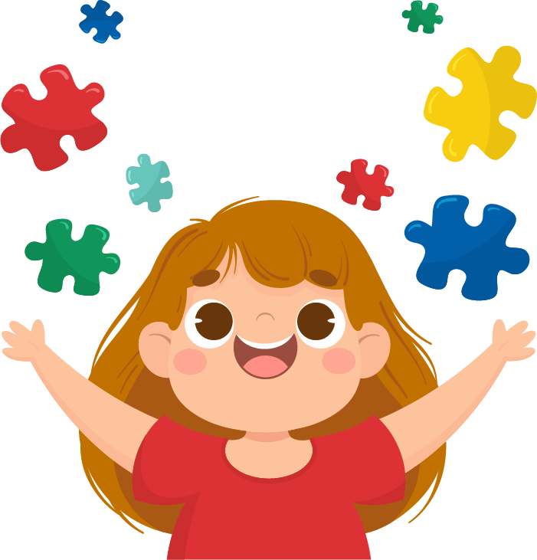

Как общаться с человеком, у которого аутизм?

Советы психолога
- Люди с аутизмом склонны понимать вещи буквально. Они считают, что все всегда говорят то, что думают. Для них не понятны такие средства общения как мимика, тон голоса, шутка и ирония, устойчивые выражения или поговорки. Поэтому, общаясь с ними, надо говорить чётко, прямо и последовательно.
- Они могут задавать много вопросов, чтобы удостовериться, что правильно понимают то, что вы им говорите. Не обижайтесь и не раздражайтесь, будьте терпеливы и конкретизируйте сказанное. Ведь многие вещи, которые естественны для вас, им даются с дополнительными усилиями.
- Не стоит ожидать от аутичного человека зрительного контакта, потому что он происходит за счёт сознательного усилия, а эта работа отвлекает его от прослушивания и понимания того, что вы говорите ему.
- Не говорите слишком громко и не кричите на человека с аутизмом. Это очень болезненно для него.
- Иногда аутист может делать определённые повторяющиеся движения или вести себя странно, например, раскачиваться, трясти кистями рук, мычать под нос. Для него такое поведение является способом справиться с этим запутанным миром. Подобные виды поведения—это утешение и способ снять стресс. Не обращайте внимание.
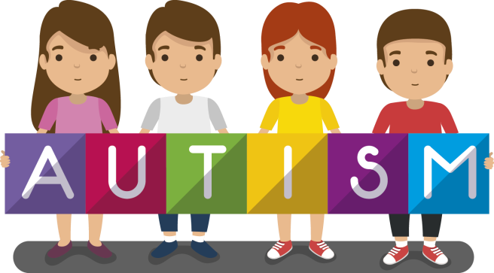
- Не трогайте человека с аутизмом без предупреждения—это заставит его отдёрнуться. Им не нравятся неожиданные касания.

